**新 书 推 荐**

**中文书名：《书的国度：年轻的墨克斯卡字画家的梦想》**

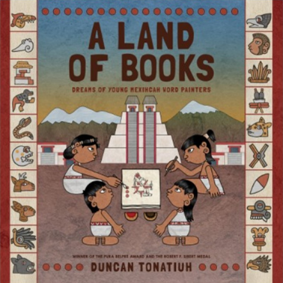**英文书名：A LAND OF BOOKS: DREAMS OF YOUNG MEXIHCAH WORD PAINTERS**

**作 者：Duncan Tonatiuh**

**出 版 社：Abrams**

**代理公司：ANA**

**出版时间：2022年11月**

**代理地区：中国大陆、台湾**

**页 数：48页**

**审读资料：电子材料**

**类 型：儿童绘本**

**内容简介：**

**“托纳提乌对这一主题的尊重和崇敬在他分享几乎已湮没于过去的中美洲书籍的知识时闪耀着响亮而清晰的光芒。”--科克斯书评**

**这是一本关于书的书**

**获奖作家兼插画家托纳提乌新作**

**以小女孩的口吻讲述了如何制作美丽的手稿和绘本**

**阐明了阿兹特克手稿和文化的意义**

**以此向中美洲人的聪明才智致敬，并赞美书籍的力量**

**探讨了一个小众的话题**

**警醒人们珍惜土著遗产，保护他们的语言、故事和文化传统**

一个年轻的阿兹特克女孩告诉她的小弟弟，他们的父母如何创作美丽的彩绘手稿和抄本。她向他解释了当地植物是如何造纸的，以及长长的纸是如何折成书的。她的父母和其他人绘制的手抄本讲述了他们民族的生活方式，记录了他们的历史、科学、贡品和神圣的仪式。

邓肯·托纳提乌的抒情文笔和深受喜爱的插图风格受到前哥伦布时代的抄本的启发，讲述了阿兹特克人和他们在墨西哥山谷的邻居是如何在哥伦布到来之前就绘制书籍和记录的——与欧洲殖民者赋予美洲人“文明”和知识的历史叙述相反——在西班牙征服之后，他们的后代仍在继续这样做。《书的国度》出自一位获奖作家兼插图画家之手，向中美洲人的聪明才智致敬，并赞美书籍的力量。

**原文欣赏:**

*Our world, little brother, is an amoxtlalpan, a land of books.*  
*In the jungles where the jaguar dwells, the Mayas make books.*  
*In the mountains the cloud people, the Mixtecs, make them as well.*

*So do others in the coast and in the forests.*

*And we the Mexica of the mighty Aztec empire, who dwell in the valley of the volcanoes,*

*make them too.*

**本书卖点：**

著名作家兼插画家:托纳提乌的书获得了许多荣誉，包括Sibert奖和多个Pura Belpré奖章。

强劲的销售势头:托纳蒂乌的书一直榜上有名，销量超过50万册。

纪念土著人民:警醒人们珍惜土著遗产和保护他们的语言、故事和文化传统。

强力支持:托纳提乌以其吸引人、精美、内容丰富的书籍填补了市场空白，获得了学校和图书馆的大力支持。

关于书籍的书:关于文学人物和文字力量的书籍是业内最受欢迎的。

**作者简介：**

**邓肯·托纳提乌(Duncan Tonatiuh)** (toh-nah-tee-YOU)是一位获奖的作家兼插画家。他既是墨西哥人又是美国人。他在墨西哥的圣米格尔德阿连德长大，毕业于纽约帕森斯设计学院和尤金朗学院。

他的艺术作品的灵感来自前哥伦布时期的艺术。他的目标是创造尊重过去的图像和故事，但与今天的人，特别是儿童有关。他目前和家人住在圣米格尔，但经常在美国旅行。

**内文插图：**

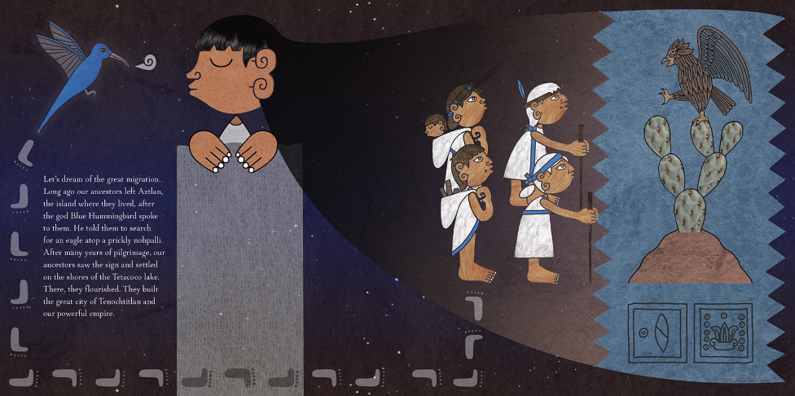

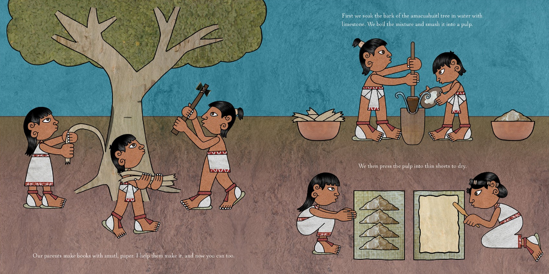

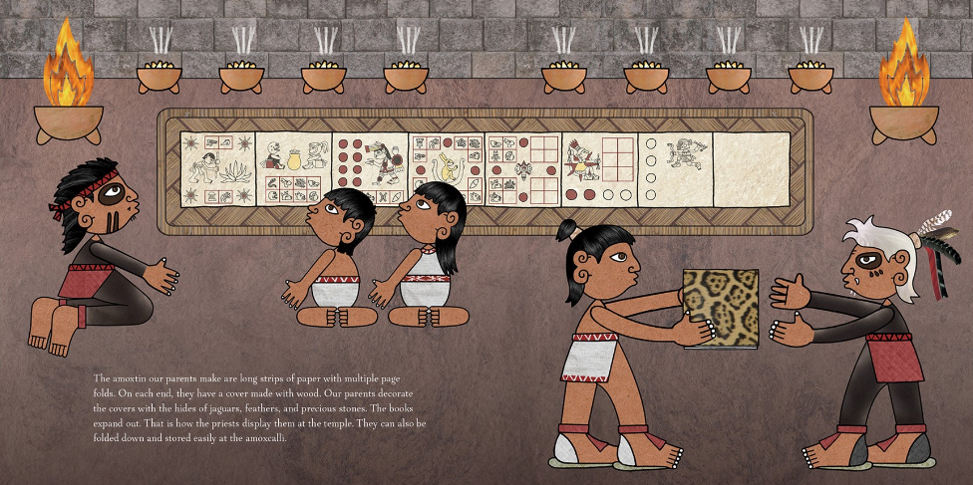

**谢谢您的阅读！**

**请将回馈信息发至：** 薛肖雁 [echo@nurnberg.com.cn](mailto:echo@nurnberg.com.cn)

----------------------------------------------------------------------

安德鲁﹒纳伯格联合国际有限公司北京代表处

北京市海淀区中关村大街甲59号中国人民大学文化大厦1705室 邮编：100872

Email: [echo@nurnberg.com.cn](mailto:echo@nurnberg.com.cn)

电话：010-82449185

传真：010-82504200

网址：www.nurnberg.com.cn（获取最新书讯）

微博：<http://weibo.com/nurnberg>

豆瓣小站：<http://site.douban.com/110577/>

抖音号：安德鲁读书

微信订阅号：安德鲁书讯

